

Latvijas Universitātes Vadības un uzņēmējdarbības mācību centrs

(LU VUMC)

**IEVADS C# PROGRAMMĒŠANĀ**

11. LEKCIJA

2021

ESF projekts Nr. 8.4.1.0/16/l/001  
‘’Nodarbināto personu profesionālās kompetences pilnveide”

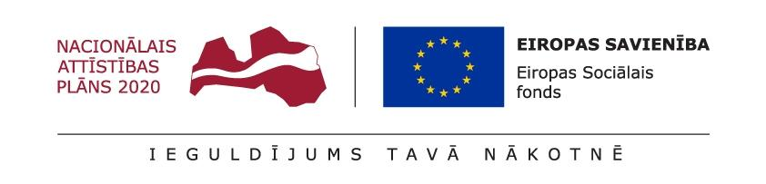

# Lekcijas vārdnīca

Exception Class - Izņēmumu klase

Pārstāv kļūdas, kas rodas lietojumprogrammu izpildes laikā.

Šī klase ir visu izņēmumu bāzes klase. Kad rodas kļūda, sistēma vai pašlaik izpildāmā lietojumprogramma ziņo par to, izmetot izņēmumu, kas satur informāciju par kļūdu. Pēc izņēmuma izmešanas to apstrādā lietojumprogramma vai noklusējuma izņēmumu apstrādātājs.

Exceptions - Izņēmumi

Exception catching - Izņēmumu ķeršana

Errors - Kļūdas

Try - Izmēģināt

Catch - Ķert

Throw - Izmest

Finally - Beidzot

Šie atslēgas vārdi parasti tiek izmantoti kopā lai noķertu un atrādītu kļūdu, ja tāda radusies lietojumprogrammas izpildes laikā

try

{

//pamēģini vai sanāk (piemēram saglabāt jaunu lietotāju)

}

catch (Exception ex)

{

// kods specifisks konkrētajam izņēmumam

}

Gala darbā būs jābūt mapei ar nosaukumu Exceptions, kurā būs klases ar katrai savu izņēmumu

using System;

namespace ProjectName.Exceptions

{

public class ClientDoesnotExsistException : Exception

//publiska klase ar jaunizveidotu izņēmuma nosaukumu

{

public ClientDoesnotExsistException()

{

}

public ClientDoesnotExsistException(string messege)

: base(messege)

{

}

public ClientDoesnotExsistException(string messege, Exception inner)

: base(messege, inner)

{

}

}

}

Tas vajadzīgs, lai gala darbā varētu risināt arī izņēmumu gadījumus, ievietojot kodā izņēmuma izmešanas gadījumu ar savu nosaukumu un savu ziņojumu

throw new ClientDoesnotExsistException("No Client faund with this name");